飞机大战游戏

需求说明

文档历史记录

编号 | 日期 | 版本 | 描述 | 作者 | 审阅者
1 | 2018-4-5 |  | 飞机大战游戏 | 史荣霞

目录
飞机大战游戏 1
需求说明 1
1 产品概述 4
1.1 目标&意义 4
1.2 领域知识 4
1.3 思维导图 4
1.4 业务流程图 5
2 功能范围 6
2.1.1 功能说明 6
2.1.2 用例说明 7
2.1.3 操作流程 8
2.1.4 界面原型 8
2.1.5 对应字段 9
2.1.6 相关规则 9
3 词汇表 10
4 非功能需求 10
4.1 规则变更需求 10
4.2 产品服务需求 10
4.3 帮助需求 10
4.4 安全性需求 10
5 上线时间安排表 10

产品概述
软件名称：飞机大战
软件创意：开发出一款娱乐的游戏应用程序
编写此需求项目的目的，是为了能让组中的成员更好的了解对游戏的开发和思维，从而开发出更加符合玩家体验的软件。此项目对飞机大战的总体及用户界面及运行环境等做出了详细的说明。它作为对该系统概要设计的依据，帮助开发人员了解本系统的框架思想及实现功能，并验证核实该产品能否满足用户要求的标准，便于技术文档和需求变化的管理。同时也是玩家与开发人员双方对软件需求取得共同理解的基础。
软件开发小组的每一位成员都应详细阅读此说明书，明确开发目的，按要求完成软件的开发，经使用方认可的需求说明将作为产品特征评价、仲裁的重要考。

目标&意义
项目目标：
提高编程目的；
培养良好的分析问题和解决问题的能力；
提高团队意识；
设计开发出飞机大战游戏。

项目意义：
能让组中的成员更好的了解对游戏的开发和思维；
建立正确的编程理念；
养成规范的编程习惯；
增加团队协作的能力。

领域知识

思维导图

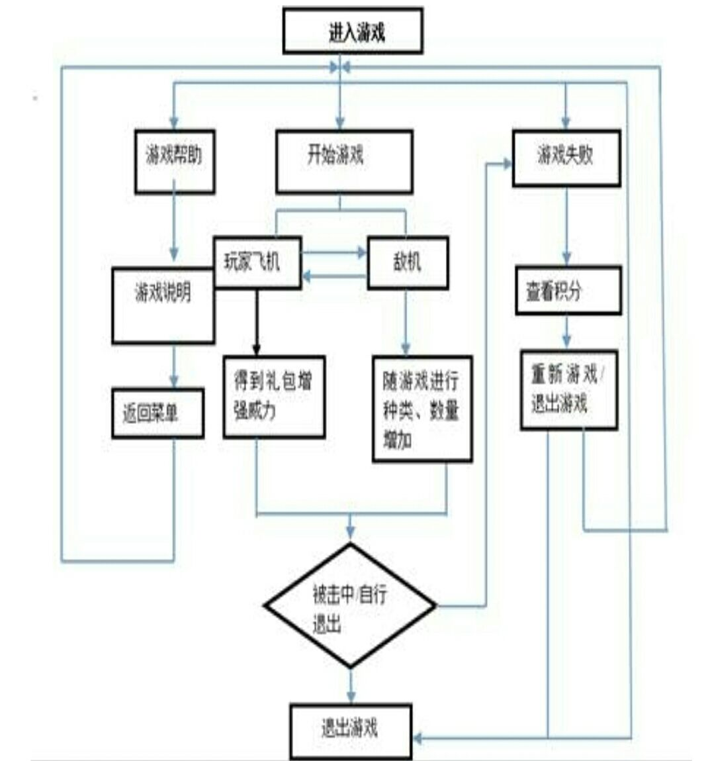

业务流程图

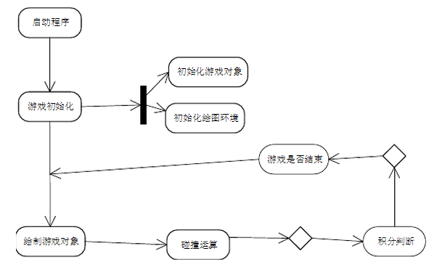

功能范围
1、实现英雄机的上下左右移动和子弹发射
2、实现敌机的向下移动和子弹发射
3、实现子弹和飞机的碰撞检测
4、实现碰撞后的爆炸效果
5、增加计分功能
6、每局游戏，玩家都获得三架英雄飞机，
7、如果敌机及其子弹碰到英雄机，玩家就会损失一架飞机
8、如果敌机飞离画面下方，玩家也会损失飞机
9、当玩家的三架飞机都用完时游戏结束
10、增加背景音乐

功能说明
1、实现英雄机的上下左右移动和子弹发射
2、实现敌机的向下移动和子弹发射
3、实现子弹和飞机的碰撞检测
4、实现碰撞后的爆炸效果
5、增加计分功能，不同颜色的敌机分数不同，
6、每局游戏，玩家都获得三架英雄飞机
7、如果敌机及其子弹碰到英雄机，玩家就会损失一架飞机
8、如果敌机飞离画面下方，玩家也会损失飞机
9、当玩家的三架飞机都用完时游戏结束
10、增加背景音乐

用例说明
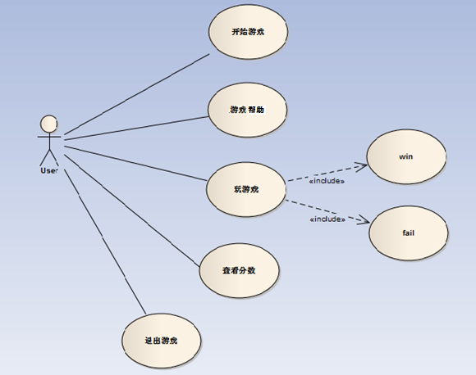
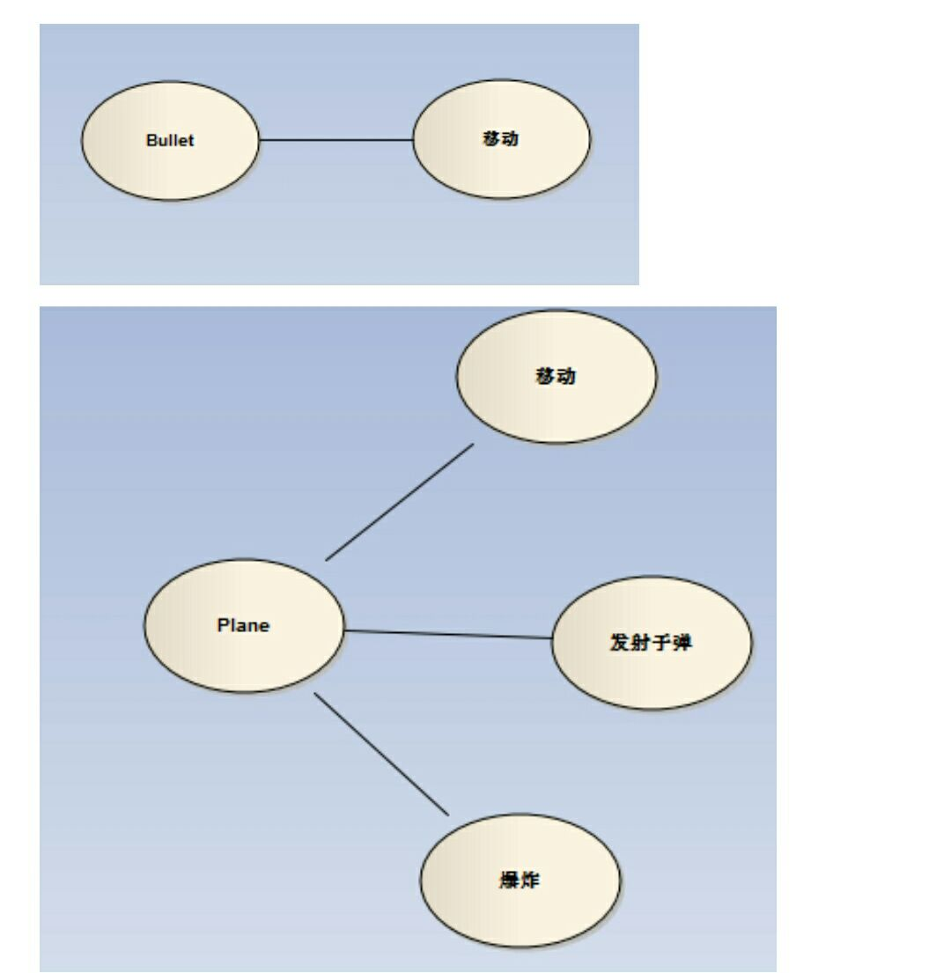
表格 1玩家用例图 、表格2子弹用例图、 表格3 飞机用例图

用例图_开始游戏
<开始游戏>
用例概述
业务描述 |  | 开始游戏
需求描述 |  | 玩家进入开始游戏
行为者 |  | 玩家
前置条件 |  | 有玩家
后置条件 |  | 玩家正常进入到游戏中
其他说明
业务规则
序号 | 规则
 | 按说明玩游戏
用例 2-1

操作流程
1、英雄机的上下左右移动和子弹发射
2、可查看计分功能，不同颜色的敌机分数不同，
3、每局游戏，玩家都获得三架英雄飞机
4、如果敌机及其子弹碰到英雄机，玩家就会损失一架飞机
5、如果敌机飞离画面下方，玩家也会损失飞机
6、当玩家的三架飞机都用完时游戏结束

界面原型
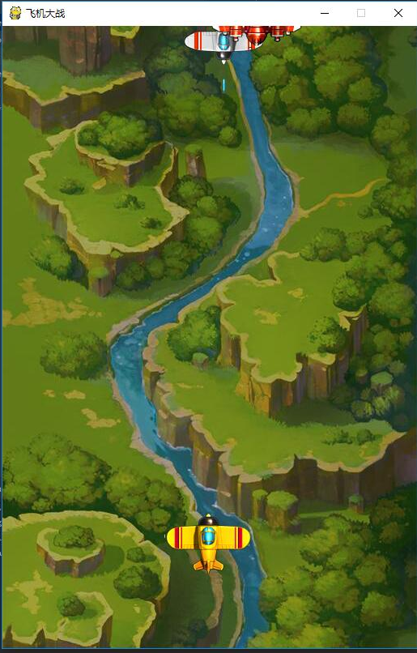
表格 4 游戏开始界面
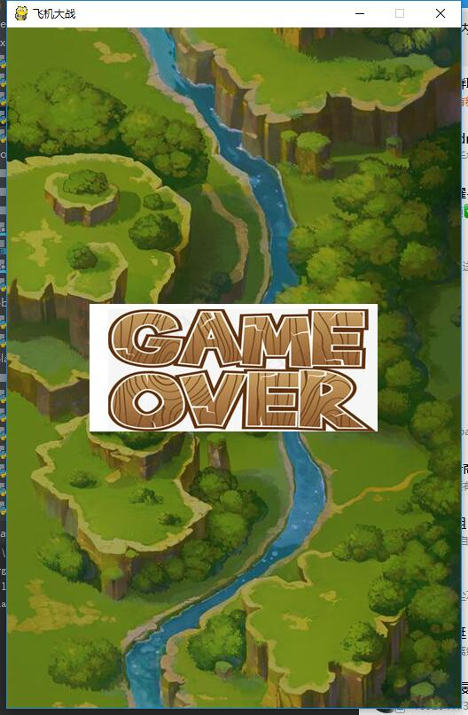
表格 5 游戏结束界面

对应字段
<描述页面上相关字段，而不是操作字段>

相关规则
1、每局游戏，玩家都获得三架英雄飞机，
2、如果敌机及其子弹碰到英雄机，玩家就会损失一架飞机
3、如果敌机飞离画面下方，玩家也会损失飞机
4、当玩家的三架飞机都用完时游戏结束

词汇表
<定义系统中的词汇，解释词汇含义，整个文档统一词汇名称>

非功能需求

规则变更需求
可能变更的系统规则

产品服务需求
产品设计需要提供的附加人为服务

帮助需求
需要提供的帮助信息

安全性需求
需要提供的安全性信息

上线时间安排表
2018-4-8完成

